贵州画院（贵州美术馆）简介

2017年经贵州省委、省政府批准在贵州画院基础上加挂贵州美术馆牌子，为贵州省文化和旅游厅所属正县级财政全额预算管理公益一类事业单位，是在第五批贵州省省级文物保护单位“省博物馆旧址”基础上改扩建而成，总建筑面积1.6万平方米，展厅面积约5000平方米，总展线长度2200米。院（馆）共设内设机构9个，分别为：办公室、典藏展陈部、社教公关部、信息中心、中国书画艺术创作室、油画版画艺术创作室、雕塑和现代美术创作室、民间艺术创作室、理论研究室。
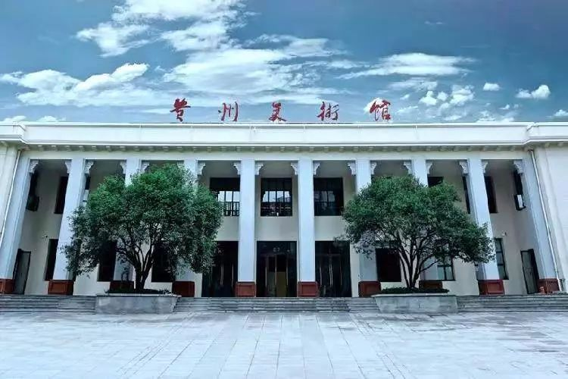

贵州美术馆展厅平面图
综合平面图：
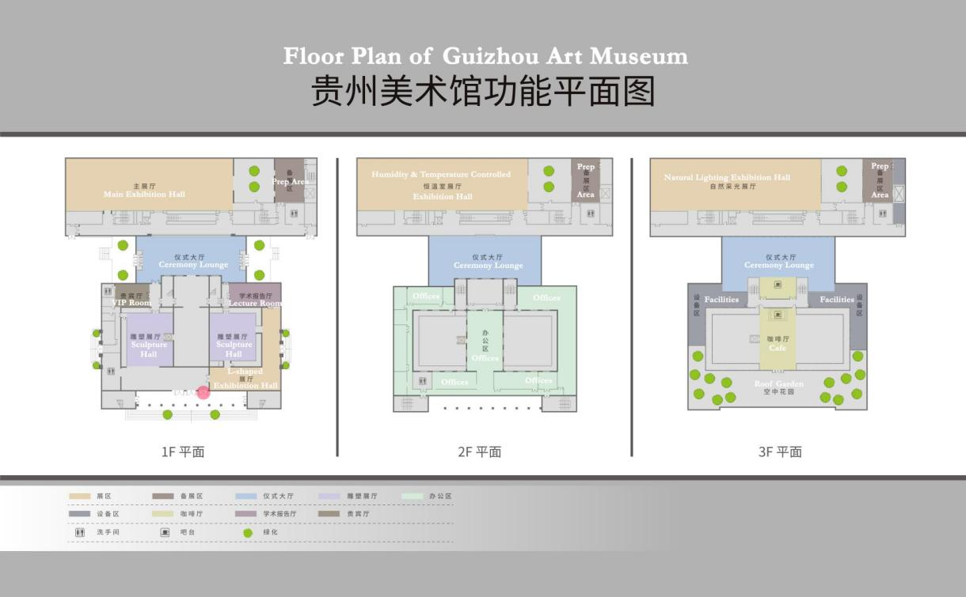

老馆一楼1号厅（L型展厅）：
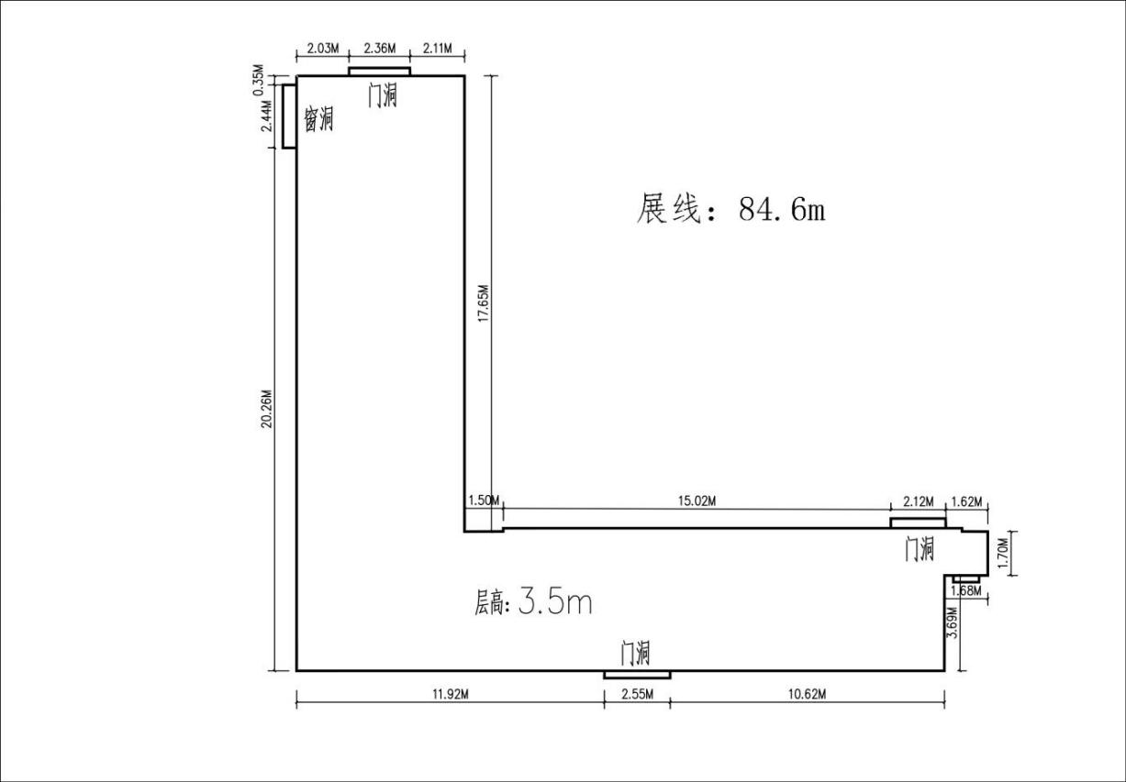
老馆一楼4号厅（雕塑厅）：
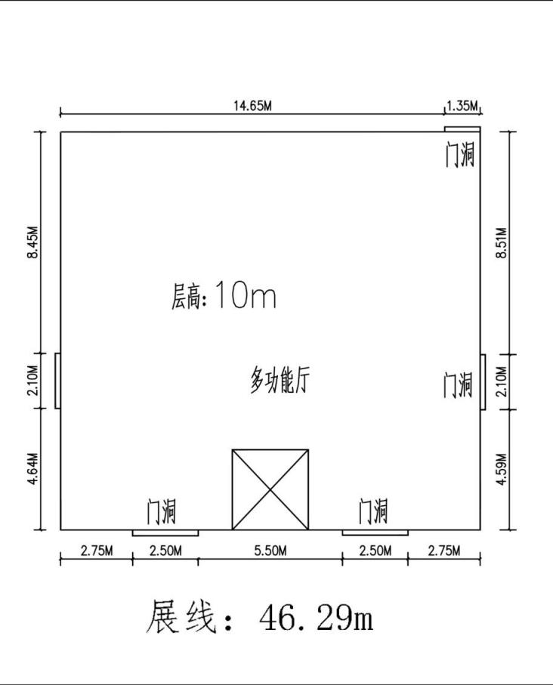

老馆一楼2号厅（公教厅）：
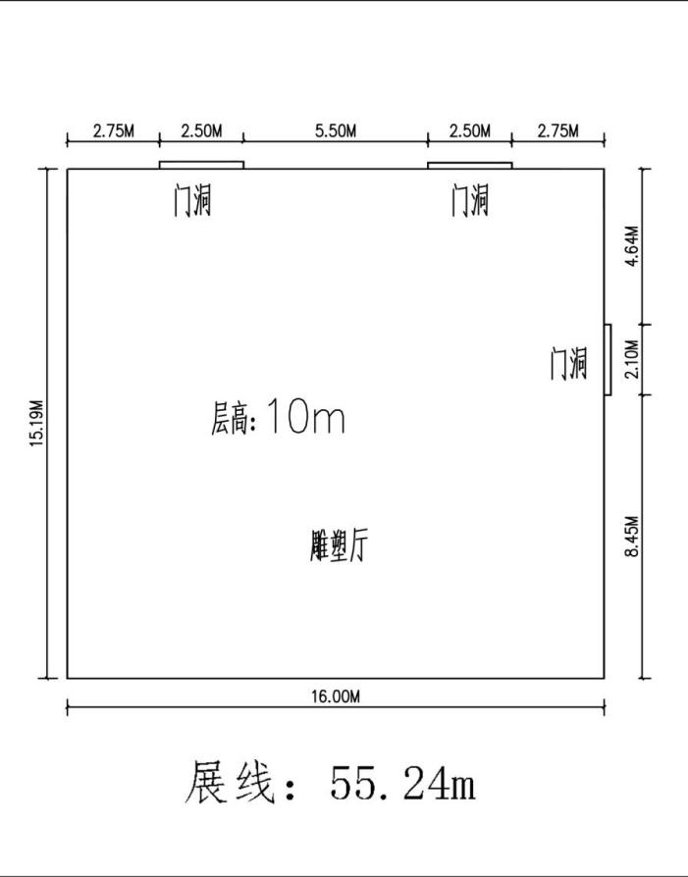
新馆6号厅 1F：
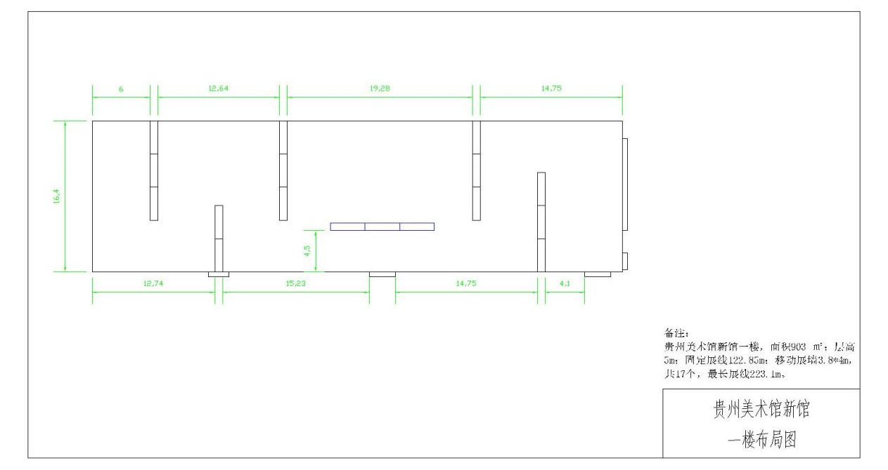
新馆7号展厅2F：
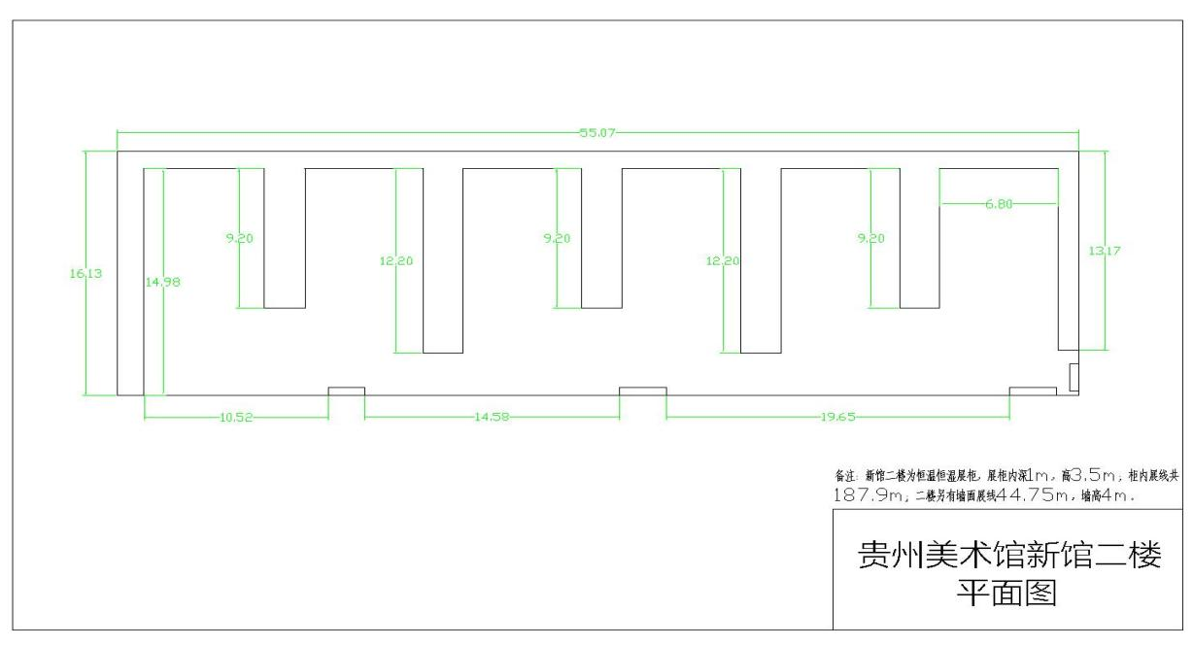

新馆8号展厅3F：
请参照1F展厅图纸

